I. KOLBÁSZTÖLTŐ VERSENY
Bicske, 2020. február 8.
Bicske Szíve Park

JELENTKEZÉSI LAP

A csapat neve:
A csapat képviselője:
A képviselő elérhetősége (telefon, e-mail cím):

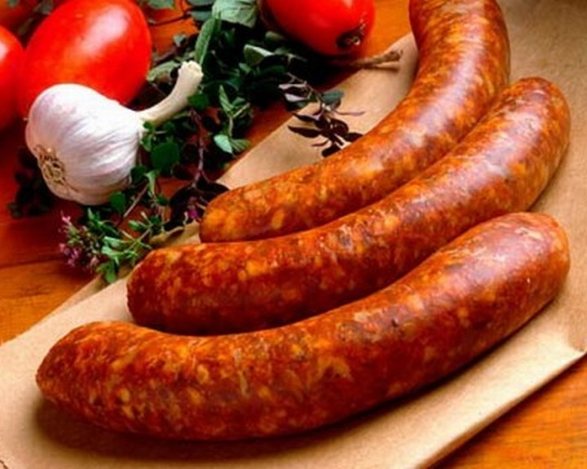

Amit Bicske Város Önkormányzata biztosít a csapatnak: 5 kg darált sertés hús; 1 csomag bél, sörasztal két paddal; vízvételi lehetőség; sütés a kemencében. Értékelés és díjátadás 14 órakor.

